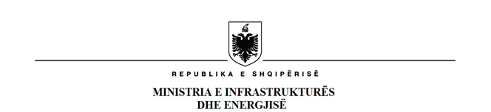

RAPORT

PËR REZULTATET E KONSULTIMIT PUBLIK TË PROJEKTLIGJIT

“PËR PRODHIMIN, TRANSPORTIMIN, TREGTIMIN DHE PËRDORIMIN E BIOKARBURANTEVE DHE TË LËNDËVE TË TJERA DJEGËSE, TË RINOVUESHME, PËR TRANSPORT”

- Titulli i draft aktit/dokumentit
Projektligji “Për prodhimin, transportimin, tregtimin dhe përdorimin e biokarburanteve
dhe të lëndëve të tjera djegëse, të rinovueshme, për transport””.

- Kohëzgjatja e konsultimeve
Ky projektligj është publikuar në regjistrin elektronik për njoftimet dhe konsultimet publike (në nivel eksperti dhe qytetari) në datë 28 Gusht 2024 deri më datë 23 Shtator 2024, për një periudhë 20 ditë pune, në respektim të afatit ligjor të konsultimit.

https://konsultimipublik.gov.al/Konsultime/Detaje/774
https://konsultimipublik.gov.al/Konsultime/Detaje/773

- Metoda e konsultimit
Projektligji “Për prodhimin, transportimin, tregtimin dhe përdorimin e biokarburanteve
dhe të lëndëve të tjera djegëse, të rinovueshme, për transport”, u konsultua:

- Nëpërmjet publikimit në Regjistrin elektronik për njoftimet dhe konsultimet publike nga data 28 Gusht 2024 deri më datë 23 Shtator 2024;
- Nëpërmjet publikimit në faqen zyrtare të Ministrisë së Infrastrukturës dhe Energjisë në datë 28 Gusht 2024 dhe paketës shoqëruese;
- Ndërmjet postës elektronike të koordinatorit për njoftim dhe konsultim publik: vilma.davidhi@infrastruktura.gov.al.

- Palët e interesit të përfshira
Palët e interesuara, të cilat morën pjesë në hartimin e këtij projektakti janë Ministria e Drejtësisë, Ministria e Financave, Ministrisë së Ekonomisë, Kulturës dhe Inovacionit, Ministrisë së Turizmit dhe Mjedisit, Ministrisë së Bujqësisë dhe Zhvillimit rural, dhe Ministrit të Shtetit dhe Kryenegociator.

- Pasqyra e komenteve të pranuara me arsyetimin e komenteve të pranuara/refuzuara

Projektligji “Për prodhimin, transportimin, tregtimin dhe përdorimin e biokarburanteve
dhe të lëndëve të tjera djegëse, të rinovueshme, për transport”, ka pasur 200 lexime nga
qytetarët dhe 131 lexime nga ekspertët dhe nuk ka marrë komente apo sugjerime në
rubrikën përkatëse në RENJKP.

Nr. | Çështja e adresuar  (psh. përkufizimi i ri i…, kushtet për regjistrimin e…, rregullimi i…, etj.) | Komenti  (grumbulloni dhe përmblidhni komente identike/të ngjashme nga palët e ndryshme të interesuara së bashku) | Palët e interesuara (renditni të gjithë ata që adresuan çështjen në mënyrë të ngjashme) | Vendimi (I pranuar/I pranuar pjesërisht/I refuzuar) | Justifikimi

